Муниципальное бюджетное дошкольное образовательное учреждение детский сад № 27 « Золотая рыбка» п.Новомирский

Тема

«Беседа о правилах дорожного движения».

Муниципальный конкурс

Средняя группа

Провела: воспитатель
Курепина Т.В.

2022г

Программное содержание. Учить детей правильно называть элементы дороги; познакомить с правилом движения по обочине дороги; закреплять знания о
знакомых правилах дорожного движения.
Наглядные пособия. Светофор, дорожные знаки, сюжетные картинки по
пдд с различными ситуациями.

Методика проведения
Воспитатель.
Прибежала зайчиха
И закричала: — Ай, ай!
Мой зайчик попал под трамвай!
Мой зайчик, мой мальчик
Попал под трамвай!
Он бежал по дорожке,
И ему перерезало ножки,
И теперь он больной и хромой,
Маленький заинька мой!

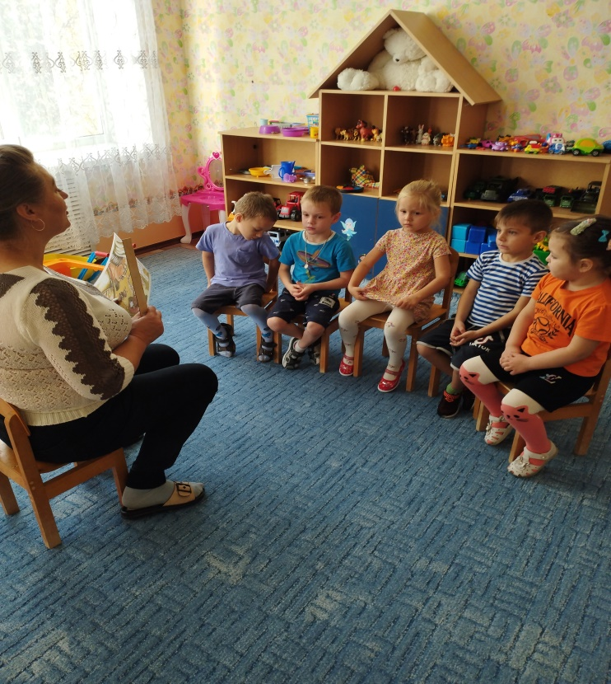

Ребята, как вы думаете, почему зайчик попал под трамвай? (Нарушил правила.)
Да, конечно, он нарушил правила дорожного движения — играл на трамвайных
путях или перебегал рельсы перед близко ехавшим трамваем. А чтобы не
случилось такой беды, нужно всегда соблюдать правила дорожного
Сегодня мы с вами об этом поговорим. Правила дорожного движения знать
должны все без исключения. Кем становится человек на улице? (Пешеходом.)

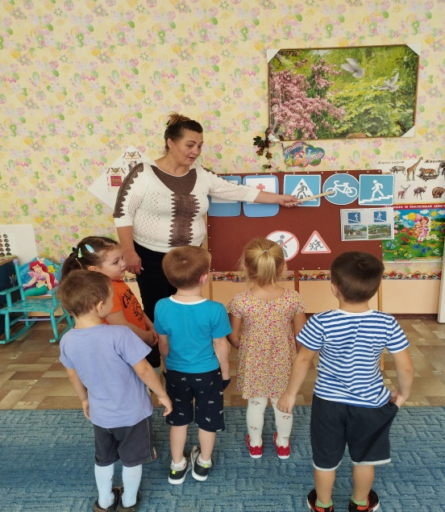
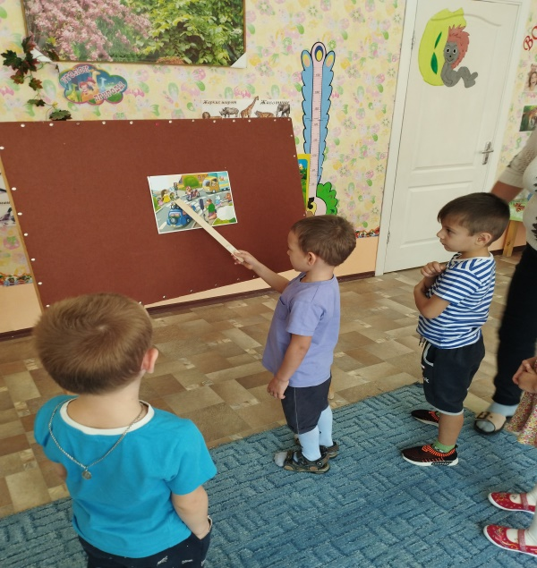

На какие части делится улица? Как называется та часть дороги, по которой
ездят автомобили? А как называется дорожка, по которой ходят пешеходы?
(Ответы детей.) Ребята, а как быть пешеходам, когда рядом с проезжей частью нет тротуара? Где в таком случае нужно идти пешеходам?
(Ответы детей.) Правильно, в том случае, когда рядом с проезжей частью
нет тротуара, можно идти по краю проезжей части, который называется
обочиной. Обочина — это край проезжей части. Я пойду по обочине, но как
правильно по ней идти, чтобы машины меня не сбили, — по обочине
движущимся машинам или по ходу их движения?(иллюстрация)

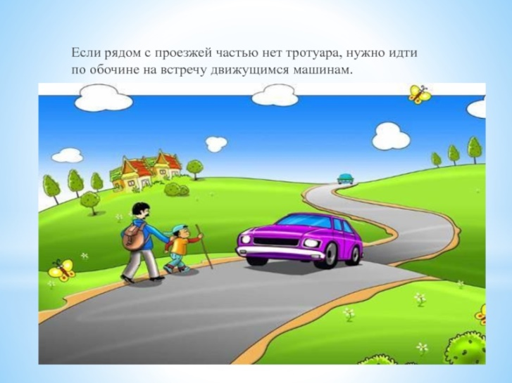

Воспитатель. Давайте посмотрим на картину и разберемся, где нужно идти, чтобы не сбила машина? Посмотрите, если я иду по обочине навстречу
движущимся машинам, то хорошо вижу машину и водитель машины
видит меня, а если я иду по обочине, по ходу движения машин, то машину
за своей спиной не вижу, но водитель меня видит. Мне неудобно, а
самое главное, опасно для жизни — чуть-чуть оступишься и можешь
попасть под машину.
Как же
безопаснее идти по обочине? (Ответы детей.) Правильно, по обочине
дороги нужно идти навстречу движущимся машинам. Ребята, мы с вами живем в с широкими улицами и тротуарами, и, конечно, мы ходим
по тротуарам. А кто помогает нам перейти проезжую часть?
Стоп, машина! Стоп, мотор!
Тормози скорей, шофер!
Внимание, глядит в упор
На вас трехглазый светофор —
Зеленый, желтый, красный глаз,
Он каждому дает приказ.

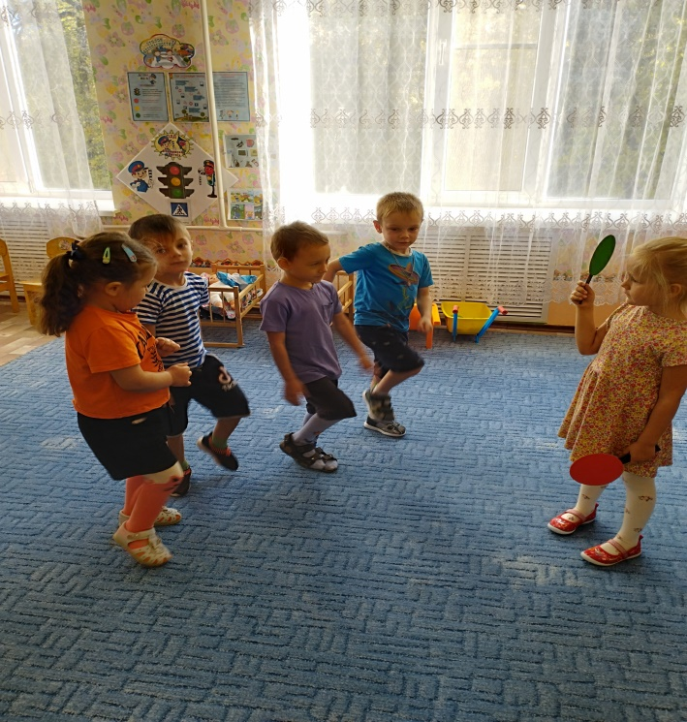

Физкультминутка
Проводится игра «Светофор».
На красный цвет — дети спокойно стоят. На желтый цвет — хлопают
в ладоши.
На зеленый цвет — дети маршируют.
Воспитатель.
Правила движения
Знать должны
Все без исключения.
Знать должны зверюшки:
Барсуки и хрюшки,
Зайцы и тигрята
Пони и котята!
В. Головко
Сейчас мы с вами будем юными инспекторами по соблюдению правил дорожного движения. Проверим, как наши друзья-животные выполняют правила движения на улицах города.
Раздает детям карточки с изображением разных ситуаций на дороге.
Воспитатель. Посмотрите и расскажите, как выполняют правила
дорожного движения животные.

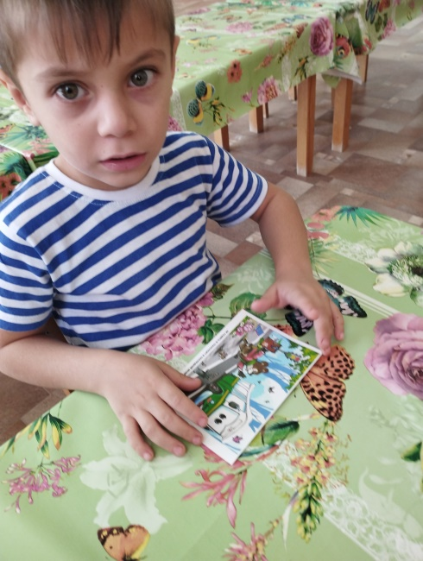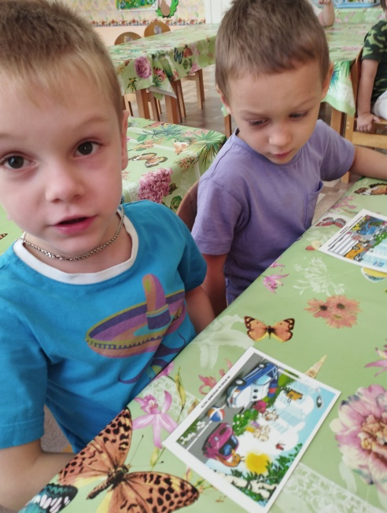

Дети по очереди рассказывают об изображенных на карточках ситуациях.

В приложениях 1;2 и 3:
- Анкеты для родителей
- Памятки для раздачи родителям
- беседы с детьми

